**Lesson 4. User Input**

У попередніх заняттях ми мали завдання у яких вхідні дані були записані безпосередньо у коді, а отже відповідно для зміни вхідних даних необхідно переписувати код.

На цьому занятті ми навчимось програмувати введення даних із клавіатури через панель консолі.

Таке введення відкриває для користувача нашої програми набагато більше можливостей.

Крім того познайомимось із бібліотекою Math, яка розширить доступний нам математичний функціонал.

**Scanner**

Знайомтесь, це Сканер! Він допоможе нам зчитувати дані введені користувачем із консолі. Для того щоб скористатись Сканером необхідно:

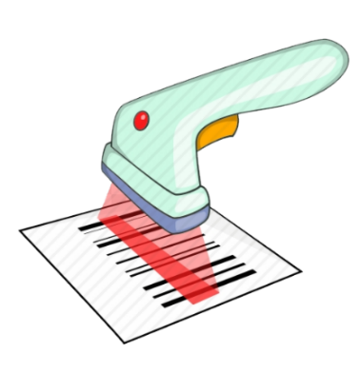

* підключити клас *Scanner* із бібліотеки *util*;
* створити екземпляр сканера (змінну із типом *Scanner*);
* викликати функцію сканера, що виконує зчитування даних із консолі.

Якщо зараз у вас виникає купа питань на зразок: «Який ще сканер?», «Що таке клас взагалі?», «Підключити, куди?», то це нормально. Поняття класу і всього з ним пов’язаного ми розглянемо трохи згодом, тому на ньому зараз не будемо зосереджувати увагу, а краще розглянемо коментований приклад:

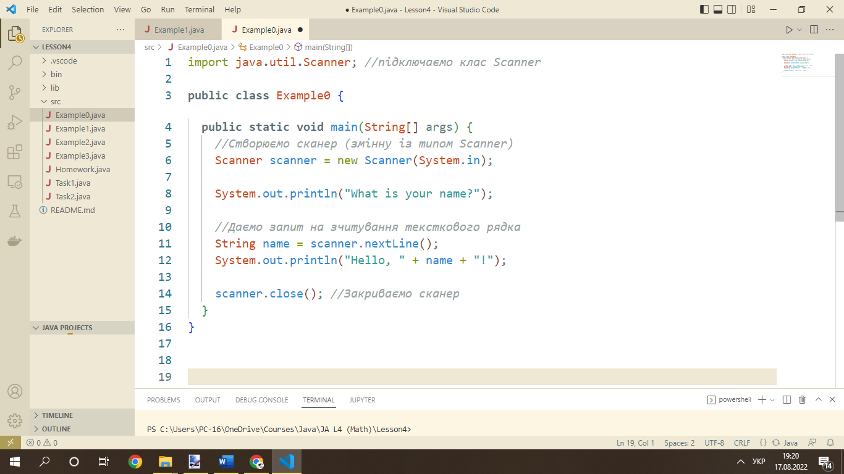

Зверніть увагу на рядок 11, саме в ньому програма зупиниться доки не отримає введення даних в консоль для зчитування. У даному випадку, зчитується текстовий рядок, а змінній *name* присвоюється значення цього рядка.

Очевидно, що у Java є можливість витягнути із рядка, будь-які дані, але з ними ми тепер розбиратись не будемо, оскільки маємо для подібної операції набір функцій (або ж методів, як їх частіше називають у Java), які дозволяють із потоку даних отримати саме той тип, який нам необхідно:

*nextBoolean*(), *nextByte*(), *nextShort*(), *nextInt*(), *nextLong*(), *nextFloat*(), *nextDouble*(), *nextLine*().

**Math**

Протестувати нові можливості Сканера і розширити наші математичні горизонти нам допоможе ще один клас, що має назву *Math*. На відміну від Scanner його не потрібно додатково підключати. *Math* містить купу математичних функцій, які дозволяють виконувати більш складні математичні операції аніж додавання та віднімання:

|  |  |  |
| --- | --- | --- |
| Метод | Опис | Тип значення, що повертається |
| abs(x) | Повертає значення x по модулю | double |
| max(x, y) | Повертає більше із двох уведених значень | double |
| min(x, y) | Повертає менше із двох уведених значень | double |
| pow(x, y) | Повертає значення x піднесене до степеня y | double |
| round(x) | Заокруглює отримане значення до найближчого цілого числа | int |
| random() | Повертає псевдовипадкове значення в межах від 0,0 до 1,0 | double |
| sqrt(x) | Повертає корінь квадратний від отриманого значення | double |

Більше інформації про те, як користуватись цими прекрасними методами у наступному розділі.

**Examples**

**Приклад 1**. Програма зчитує введені користувачем два цілих числа. Визначає яке з них більше, яке менше, а також обчислює результат піднесення першого числа до степеня другого. Отримані результати виводяться у консоль.

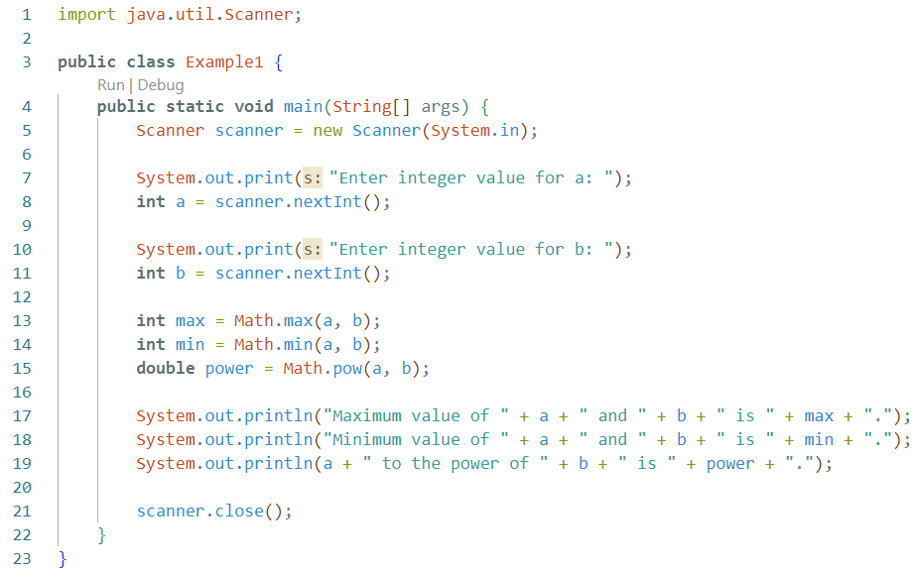

**Приклад 2**. Програма зчитує введене користувачем число типу *double*. Визначає і виводить у консоль модуль отриманого числа, корінь квадратний від модуля і заокруглене значення від цього кореня.

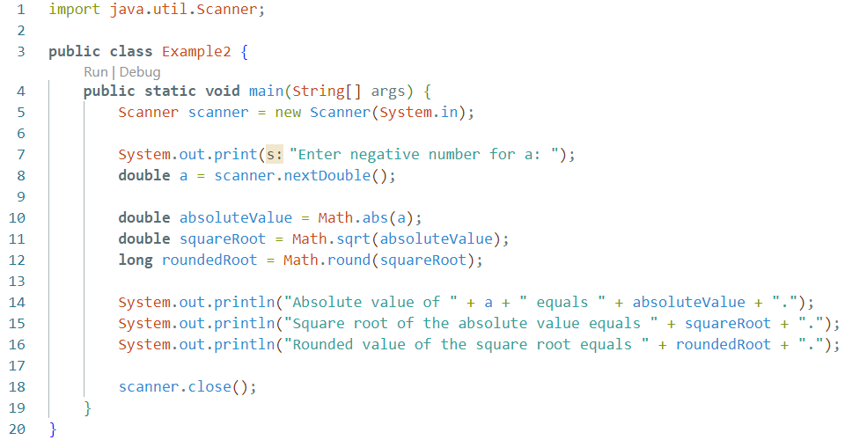

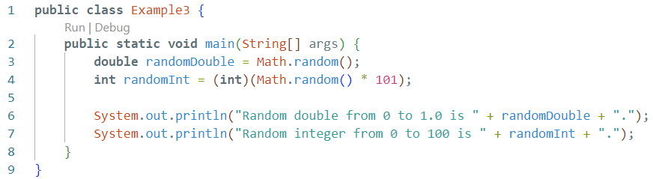**Приклад 3**. Програма генерує та виводить у консоль два значення. Дробове значення в межах від 0,0 до 1,0, а також ціле в межах від 0 до 100.

**Завдання 1**. Створіть програму, що буде отримувати від користувача одне ціле значення. Далі програма повинна згенерувати три випадкових цілих числа в межах від 0 до отриманого значення. У консоль необхідно вивести 3 згенерованих числа та їх середнє арифметичне значення.

**Tasks**

Тестові дані:

*Enter upper bound for numbers: 25*

Очікуваний результат:

*Generated numbers are: 11, 14, 20.*

*Average value of the numbers is 15.0.*

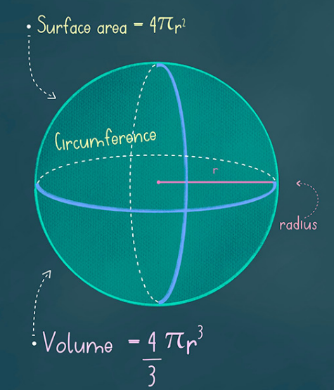**Завдання 2**. Напишіть програму, яка отримує радіус кулі (ціле число) від користувача. Далі програма повинна розрахувати площу поверхні кулі, та об’єм кулі і вивести у консоль.

**Homework**

Тестові дані:

*Enter radius: 10*

Очікуваний результат:

*Area of sphere surface with radius 10 equals 1256.6370614359173.*

*Volume of sphere with radius 10 equals 4188.790204786391.*

**Завдання 1.** Створіть програму, що буде отримувати три цілих числа від користувача із консолі. Після отримання даних програма повинна визначити найбільше із введених чисел і вивести його у консоль.

Тестові дані:

*Enter numbers one by one:*

*10*

*25*

*3*

*40*

Очікуваний результат:

*Max value of the entered numbers is 40.*